通过编译环境相关资料，下载好环境后，打开Arduino IDE软件新建文件，选择ESP32 S3 Dev Module开发板，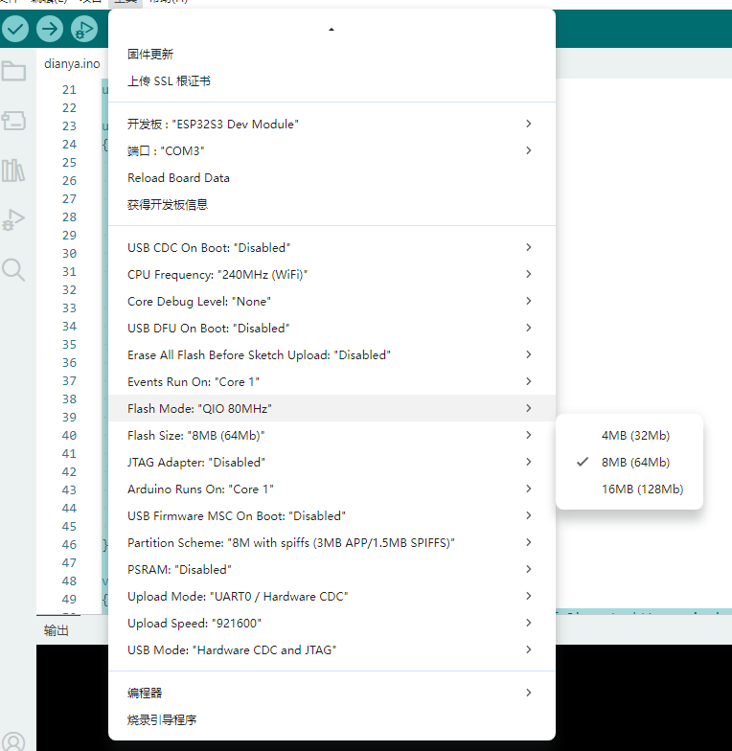
工具按照上图进行选择，仅做参考。
然后把需要测试功能的.txt文本粘贴进去，点击烧录即可。

注：
测试屏幕显示.txt代码时候，需要安装下面这两个库。